L
Appello per la vita del Centro Parrocchiale

Tutti riconosciamo e apprezziamo il valore e la preziosità di avere, da 7 anni, il Centro Parrocchiale S. Maurizio, anche perché l’abbiamo tanto desiderato e atteso.
Diciamo quindi il nostro grazie a quanti in varie maniere si sono adoperati e si adoperano ancora con generosità a far sì che il nostro Centro, invidiato da tanti paesi, risulti sempre un luogo d’incontro tra paesani che rafforza l’amicizia e sia un servizio che fa crescere la nostra comunità di Meledo.
E’ stato un crescendo di iniziative e di attività che ha comportato quindi un aumento notevole di energie da parte dei volontari. Sentiamo ora la necessità di trovare nuove persone disponibili, in modo particolare per garantire un servizio regolare del nostro Bar, quale punto di riferimento e centro di ritrovo dei parrocchiani.
Chiediamo pertanto ad ognuno di voi per quanto possibile la disponibilità di un po’ del vostro tempo libero.
Anche se il primo pensiero può essere quello di delegare agli altri dicendo “io non sono capace o non sono adatto”, noi crediamo e siamo convinti che con un po’ di buona volontà, insieme, riusciremo a dare risposta alle esigenze del nostro Centro parrocchiale, il quale per vivere ha bisogno della collaborazione di tutti e anche della tua.
Se lasciamo il compito solo a poche persone, potrebbero scoraggiarsi, mentre se siamo in tanti a prenderci carico, diventa più facile e meno faticosa l’animazione e il servizio da portare avanti.
La tua partecipazione può essere un’occasione di crescita personale, un arricchimento spirituale e una testimonianza concreta della tua fede, che diventa servizio gratuito agli altri.
Siamo fiduciosi che in tanti risponderanno positivamente al nostro appello, per far sì che il nostro centro parrocchiale continui ad essere vivo, rispondendo sempre meglio alle esigenze della nostra Comunità. Fatti sentire. Ti aspettiamo!
don Demetrio e il Direttivo del Centro Parrocchiale

CAMPI ESTIVI A.C.R. a Camposolagna
dall’ 8 al 15 luglio, campo 4ª e 5ª elementare
dal 15 al 22 luglio, campo 1ª e 2ª media
CAMPI ESTIVI ACMMS in Val Malene
dal 24 luglio al 1º agosto, ragazzi di 3ª media
dal 1º all’ 11 agosto, giovanissimi delle Superiori (dalla 1ª alla 4ª tappa)
----------------------------------------------------------------------------------------------------------------------------------------
UNA PROPOSTA PER L’ESTATE
Campi di condivisione della Comunità “Papa Giovanni XXIII”
Dal 4 al 14 agosto ad Asiago (referenti: Nevio e Debora, tel. 0445-410901;
cell. 338-4744768)
Dal 7 al 17 agosto a Marebello di Rimini (referente: Rosa, cell. 347-8848076)
Dal 12 al 19 agosto a Feltre (referente: Mario, tel. 0444-960060)
Per informazioni sulle attività della Comunità “Papa Giovanni XXIII”, consultare il sito www.apg23giovanivicenza.blogspot.com o prendere contatto con Marco (cell. 339-2812854; E.mail: marco.gavasso@tiscali.it).
----------------------------------------------------------------------------------------------------------------------------------------

Pulizie della Chiesa, mercoledì 4, ore 9,00: Crestani Maristella – Gelso Paola – Peota M. Teresa – Peota Anna – Peota Margherita.
----------------------------------------------------------------------------------------------------------------------------------------

Don Demetrio è assente dal 4 all’8 luglio.

Per urgenze rivolgersi a don Francesco di Monticello di Fara (tel. 820862).
----------------------------------------------------------------------------------------------------------------------------------------
- Attenzione:
in luglio non siamo in grado di assicurare l’apertura del Bar del Centro parrocchiale. Se qualcuno è disponibile si faccia avanti!
----------------------------------------------------------------------------------------------------------------------------------------

PAROLE CHE RISUSCITANO
Una volta Madre Teresa di Calcutta fu apostrofata in pubblico da un contestatore: “Che cos’è la tua carità? Cosa credi di fare in India? Meno di una goccia nell’oceano. Basta con la carità, ci vuole la giustizia!”.
Al che Madre Teresa, con serenità, rispose: “E’ vero: quello che facciamo è nulla. Quando ho incominciato non ho pensato tanto.
Mi ero trovata per strada di fronte a un uomo rannicchiato per terra, scheletrito dalla fame, col respiro impercettibile. Non potevo neppure rimuoverlo. Mi sono chiesta allora, che cosa potevo almeno dirgli, qualche parola che quell’uomo non avesse mai sentito in vita sua che lo consolasse prima di morire.
Gli ho preso delicatamente il volto tra le mani e gli ho sussurrato all’orecchio: Ti voglio bene!.
Mi sorrise… e morì.
Non dimenticherò quel sorriso, risuscitato da quelle tre parole”.
TI VOGLIO BENE:
3 parole piccole piccole;
12 lettere in tutto
che colorano una vita intera.

Posta Prioritaria di Tonino Lasconi
PERDONARE SEMPRE
E’ LA PACE CHE CI FA BENE
Don Tonino, a me se uno mi mena o mi tocca mia madre o Nicoletta, il non lo perdono proprio, ma manco…secondo me, quelli della televisione non perdonano sul serio, ma solo per far credere che sono buoni. Ciao Sergio

Caro Sergio, mi sa che quando hai scritto il messaggio eri molto arrabbiato, tanto che ti sei dimenticato dei punti e delle virgole. Li ho messi io, sperando di averci indovinato. Non mi dici nemmeno cos’è che ti ha fatto arrabbiare, ma confrontando la data del tuo messaggio con quella degli ultimi fatti di cronaca, immagino sia stato l’allevatore sardo Titti Pinna, che tornato a casa dopo otto mesi, ha dichiarato di aver perdonato i suoi feroci sequestratori. In realtà, caro Sergio, mi sono arrabbiato anch’io. Non però perché Pinna ha fatto sapere di aver perdonato, ma con i giornalisti che a tutti coloro che hanno subito un torto fanno sempre, magari dal citofono di casa, le stesse domande: “Cosa hai provato?”, “Perdono chi ti ha fatto del male?”. Domande…intelligenti, come quelle che chiedono al giocatore che ha segnato un goal, o al ciclista che ha vinto una tappa: “Sei contento?”; “Cosa hai provato?”. E quelli devono rispondere che hanno provato un’emozione che non si può raccontare. La gioia, il perdono, il non perdono rientrano in quella sfera di sentimenti personali e intimi nella quale solo l’interessato e Dio sono in grado di vedere in modo chiaro e sincero. Ma lasciamo perdere Titti Pinna e i giornalisti intelligenti, e veniamo alla domanda che sta sotto al tuo messaggio; è giusto perdonare chi ti fa del male? Io dico di sì, perché accetto le parole di Gesù: “Bisogna perdonare sempre”, anche chi ti mette in croce. Stai calmo e non ti arrabbiare un’altra volta. Lasciami spiegare! Perché accetto le parole di Gesù? Ma perché sono giuste. Ragiona! Se io porto rancore e covo dentro di me sentimenti di odio e di vendetta verso chi mi ha fatto del male, cosa ottengo? Niente. Ci sto male, perdo la serenità, non ci dormo la notte, mi fa male lo stomaco… E chi mi ha fatto del male, gongola perché riesce ancora a farmi del male. Se invece perdono, ritrovo la serenità e la pace. Caro Sergio, lo so che perdonare non è facile, ma è la cosa giusta. Gesù non chiede mai cose facili. Ma ciò che chiede è un bene per noi. Pensaci! E… una curiosità: chi è Nicoletta? Immagino sia una tua sorellina. Se è così, salutala. Bravo perché le vuoi bene. Ciao. (da “Popotus” 07.06.2007)

Altre informazioni visitando il sito della parrocchia: www.meledo.it
Hanno collaborato: Don Demetrio, Giancarlo e Stefania.
Venerdì 13 luglio, alle ore 20.30, ci sarà Giuseppe.

MELEDO - PARROCCHIA DI S. MAURIZIO

XIII fra l’anno
N. 549 – 01 Luglio 2007

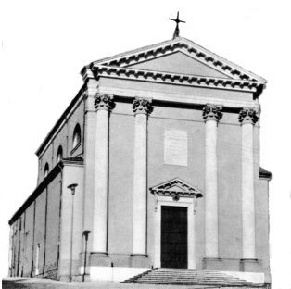

“Nessuno che ha messo mano all’aratro e poi si volge indietro, è adatto per il regno di Dio”. (Lc 9, 62)

Gesù si diresse “decisamente” verso Gerusalemme, per portare a termine la missione di salvezza affidatagli dal Padre. Invita anche i discepoli a seguirlo con la stessa decisione, senza incertezze e ripensamenti..

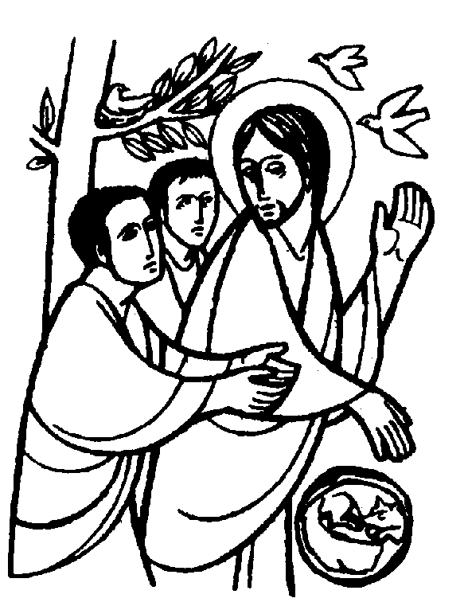

DOMENICA 01: 12ª tra l’anno Ss. Messe festive ore 8,00 –10,30
ore 8: def. 30º Rossin Wallj; Burato Ottavio e Maria; a. Orlandi Amabile; Conte Lino
ore 10,30 def. Martinello Maria, Tassoni Maria e Mazzocco Agostino.
ore 10,30 Battesimo di Cassano Beatrice e Lovato Angelica
LUNEDI’ 02: S. Teobaldo ore 19,00 S.Messa
MARTEDI 03: S. Tommaso apostolo ore 8,30 S. Messa e Adorazione
Anime del Purgatorio
MERCOLEDI’ 04: B. PierGiorgio Frassati ore 9,15 S. Messa al Pensionato
GIOVEDI’ 05: S. Antonio M. Zaccaria ore 20,30 S. Messa in via Crestani

VENERDI’ 06: S. Maria Goretti ore 20,00 S. Messa al Cimitero
Def. a. Crestani Francesco e fam. Fam. Panarotto; fam. Tornicelli Mario.
SABATO 07: S. Claudio S. Messa festiva ore 19,00
Def. a. Storelli Francesco; a. Peloso Giovanni e Ghiotto Silvia; Dal cero Candido, Stefano e Adelina
DOMENICA 08: 13ª tra l’anno Ss. Messe festive ore 8,00 –10,30
ore 8,00 Castellan Mario; Anime Purgatorio
LUNEDI’ 09: S. Veronica Giuliani ore 19,00 S.Messa
MARTEDI 10: S. Ulderico ore 8,30 S. Messa e Adorazione

MERCOLEDI’ 11: S. Benedetto, patrono d’Europa ore 8,30 S. Messa

GIOVEDI’ 12: S. Giovanni Gualberto ore 19,00 S. Messa

VENERDI’ 13: S. Enrico ore 20,00 S. Messa al Cimitero
Def. a. Gobbo Benito e Ferron Luigia; a. Ferrari Mirko
SABATO 14: S. Camillo de Lellis S. Messa festiva ore 19,00
ore 11,00 Matrimonio di Zerbato Anna e Mancu Tiberio
DOMENICA 15: 14ª tra l’Anno Ss. Messe festive ore 8,00 –10,30
ore 8,00 def. Volpiana Luigi;
ore 10,30 def. Molon Enrico e Rita; Sinico Giuseppe e fam. Dal Maso Massimiliano e Teresa

